IBM Global Technology Services
Strategic Outsourcing
Manual de Procedimientos

Procedimiento de MAC´s (Minor add´s & changes) de servicios de Voice over IP para IBM SSA

Capítulo 32
Procedimiento 02

Owner: Francisco Gil Bulacio

Versión del Documento: 8.0

Última Actualización: Octubre 2011

INDICE

1. Control del Documento 3
1.1 Sumario de Cambios 3
1.2 Aprobadores 3
2. Objetivo 5
3. Alcance 5
4. Areas Involucradas y Responsabilidades 6
4.1 Areas Involucradas 6
4.2 Responsabilidades 6
5. Consideraciones Generales 8
6. Características Técnicas 8
7. Descripción del Procedimiento 9
8. Controles 15

Control del Documento

En los puntos siguientes, se detallan las últimas actualizaciones realizadas al procedimiento. En el punto “1.1 Sumario de Cambios” detallar el número de versión, fecha de la versión, naturaleza del cambio y fecha de aprobación, y en el punto ‘’1.2 Aprobadores’’ indicar el nombre y usuario de cada uno de los roles intervinientes.

Sumario de Cambios

Versión # | Fecha de la Versión | Naturaleza del Cambio | Revisión # | Fecha de Aprobación
1 | 10/08/2008 | Versión Original | 1 | 10/08/2008
2 | 06/08/2009 | Modificación de revisores | 1 | 06/08/2009
3 | 10/08/2009 | Revisión anual | 1 | 10/08/2009
4 | 27/10/2009 | Cambio de Propietario | 1 | 27/10/2009
5 | 14/12/2009 | Actualización por cambio de propietario | 1 | 14/12/2009
6 | 29/06/2010 | Actualización por pasaje a QMX | 1 | Según QMX
7 | 07/10/2010 | Revisión Anual | 1 | Según QMX
8 | 26/10/2011 | Revisión Anual | 1 | Según QMX

Aprobadores

Aprobadores IBM

Los aprobadores IBM son los que se encuentran definidos en el documento en QMX en la sección “Approval Information”.

Revisiones

Este documento será revisado y actualizado, de ser necesario, según se indica a continuación:
- Como requerimiento para corregir o mejorar el contenido.
- Como consecuencia de cambios en la organización o reestructuración.
- Como consecuencia de revisiones anuales.
- Por cambios o actualizaciones de las normas ITCS104, IBM Voice Infrastructure Security Standards o e-Business Hosting Security Policies and Practices, ISeC, GSD331.

Dónde encontrar la última versión del Documento

La última versión de este documento puede obtenerse de la QMX BAP Document Library, ubicada en el servidor d24db009/24/A/IBM, File Name q_dir\qmx\ahs\qn7dl.nsf.
Este documento existe como adjunto de un documento QMX.

Aprobadores del Documento

El propietario del Procedimiento es el responsable de mantener la lista de aprobadores actualizada y de recopilar las aprobaciones al mismo.

Distribución

La información contenida en este documento es propiedad de IBM, y no puede reproducirse o distribuirse total o parcialmente, o ser utilizada para cualquier fin excepto cuando sea expresamente autorizado por el propietario del documento.
Las copias impresas, solo serán consideradas como referencia, y las mismas no son controladas.
Es responsabilidad de cada uno de los usuarios de éste documento asegurarse la posesión de la última versión aprobada.

Objetivo
- El objetivo de este documento es detallar los responsables y las tareas necesarias para completar eficientemente los MAC´s de todos los servicios de Voice* para IBM Arg. y el resto de los países de SSA soportados.

Alcance
- Este procedimiento es aplicable a todos los servicios de Voice over IP para la cuenta IGA de IBM Arg. y el resto de los países de SSA soportados.

Areas Involucradas y Responsabilidades

Áreas Involucradas
-Team de Voice Argentina (AT&T)
-Team de Voice Uruguay (IBM)
-Team de Voice Chile (IBM)
-Team de Voice Colombia (AT&T)
-DPE´s IGA

Responsabilidades
- Team de Voice Argentina: El team de Voice Argentina es el responsable de los MAC´s (Moves, add´s and changes) de todos los servicios de Argentina y el resto de los países soportados de la región vía Cisco Call manager, una vez que se completa el proceso de aprobaciones necesarias a través de la herramienta de requerimientos (SSA Telephony database). También es responsable de la administración de los endpoints (teléfonos y accesorios) para Argentina.
- Team de Voice Uruguay: El team de Voice Uruguay es el responsable de la entrega y administración física de los endpoints de Telefonía IP en los Sites correspondientes a dicho país, este ultimo paso se realiza una vez completado el correspondiente proceso de aprobación vía la herramienta de requerimientos. También es responsable de la administración de los endpoints (teléfonos y accesorios) para Uruguay

- Team de Voice Chile: El team de Voice Chile es el responsable de la entrega y administración de los endpoints de Telefonía IP en los Sites correspondientes a dicho país, este ultimo paso se realiza una vez completado el correspondiente proceso de aprobación vía la herramienta de requerimientos. También es responsable de la administración de los endpoints (teléfonos y accesorios) para Chile.

- Team de Voice Colombia: El team de Voice Colombia es el responsable de la entrega y administración de los endpoints de Telefonía IP en los Sites correspondientes a dicho país, este ultimo paso se realiza una vez completado el correspondiente proceso de aprobación vía la herramienta de requerimientos. También es responsable de la administración de los endpoints (teléfonos y accesorios) para Chile.

- DPE IGA: El DPE de IGA es el responsable de que el servicio se cumpla en tiempo y forma para el cliente, en este caso, la cuenta interna de IBM. De acuerdo al contrato de SLA establecido entre las partes involucradas.
Link http://w3.webahead.ibm.com/medialibrary/media_set_view?id=3403

Consideraciones Generales
La información contenida en este documento es propiedad de IBM, y no puede reproducirse o distribuirse total o parcialmente, o ser utilizada para cualquier diseño excepto cuando sea expresamente autorizado por el propietario o gerencia relacionada.
Es responsabilidad de las áreas involucradas la comunicación de las modificaciones que se crean pertinentes, a fin de mantener este Procedimiento permanentemente actualizado.

Características Técnicas
Para poder cumplir las tareas detalladas dentro de este procedimiento es necesario el acceso efectivo a las siguientes herramientas para las áreas involucradas detalladas:

Herramienta | Area
SSA Telephony Database: Voice Argentina | Voice Argentina, Voice Uruguay, Voice Chile
Administración de Cisco Call Manager(https://voip-pub/ccmadmin) | Voice Argentina
Administración de UM | Voice Argentina
Administración de Tasador | Voice Argentina

Descripción del Procedimiento

En la SSA Telephony Database, se han definido los workflows y aprobaciones de todos los servicios de usuarios estándar. Aquellos no incluidos en estos estándares, deben ser considerados especialmente y no serán administrados vía base de telefonía, es el caso de los nuevos edificios que requieran servicios de VoIP. En estos casos, las aprobaciones serán dadas por la gerencia de IT Business operations SSA así como por el DPE de IGA

El usuario deberá cargar la solicitud en la herramienta, indicando tanto el país como el tipo de servicio requerido

Una vez la solicitud cuente con las aprobaciones necesarias definidas en la herramienta, la misma será enviada automáticamente a los diferentes grupos de Voice según corresponda, para su aprobación y posterior entrega del servicio según los workflows detallados a continuación. En los mismos se exhiben los workflows de aprobaciones a los que son sometidas las solicitudes de servicio de los usuarios, tanto para nuevos servicios como para la baja de los mismos. Las modificaciones de servicios activos que generen una variación en el costo de los mismos, se verán sometidas a aprobación gerencial.

Aquellos servicios que así lo requieran , serán dados de alta además de en la plataforma Cisco Call Manager, en el servicio de Voicemail y Tasador respectivamente.

Los endpoints (Teléfonos IP) serán almacenados en salas provistas y administradas por IBM de común acuerdo en todos los países soportados por el servicio.

Flow Alta de interno IP:

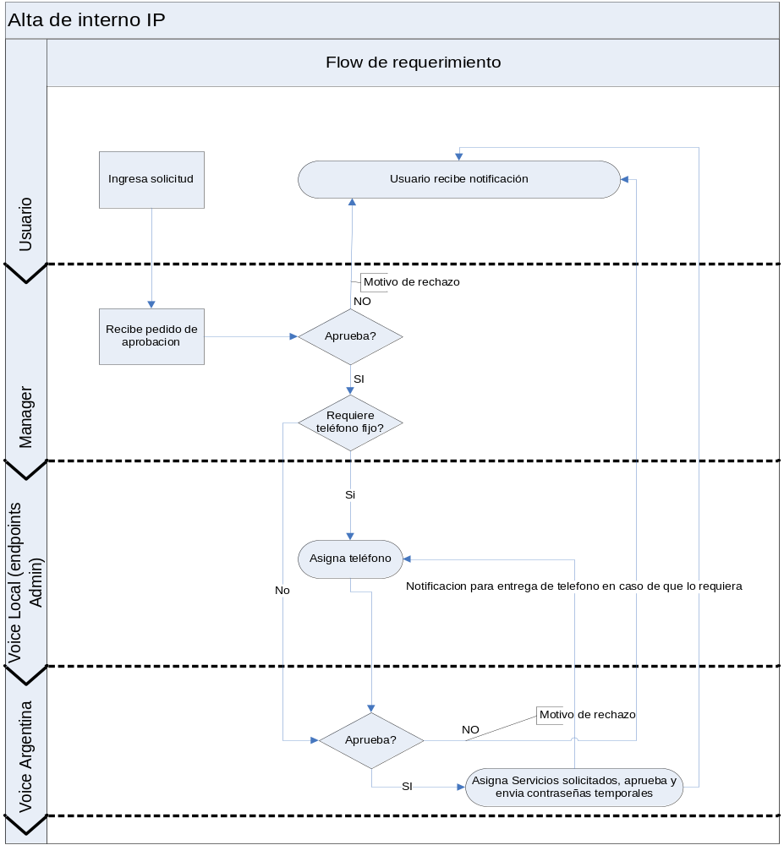

Flow Alta de interno Analógico:

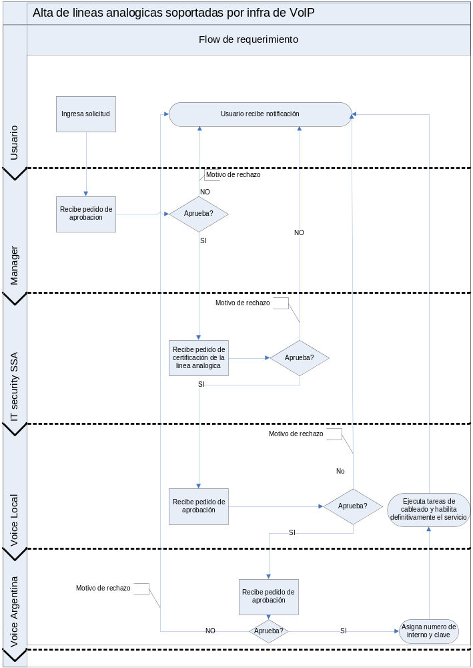

Alta de servicios secundarios de VoIP (Voicemail, Pick up groups, Hunt Groups, Manager assistant y Call Forward):

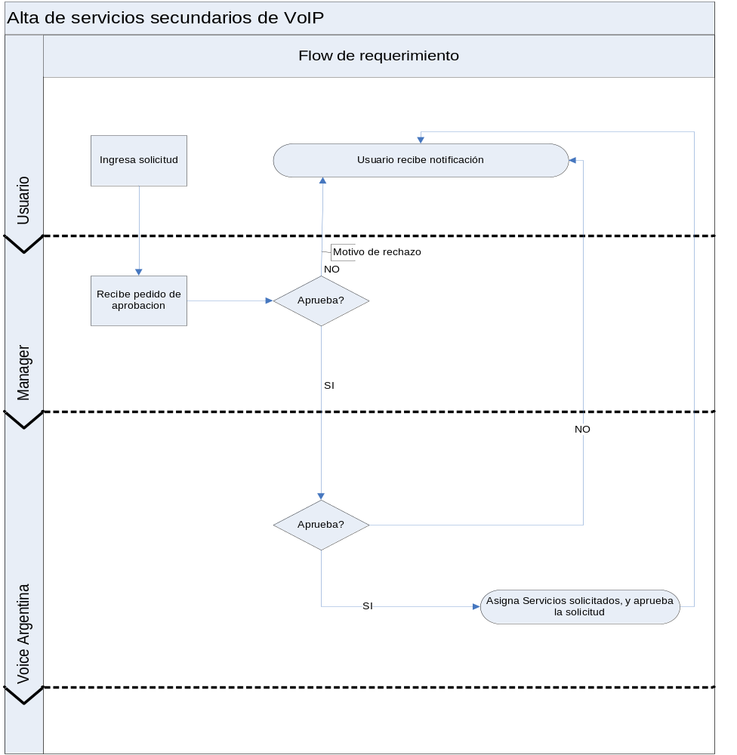
Flow baja de servicios que no involucran recuperación de Endpoints (Ej: Extensiones virtuales, voicemails, hunt groups, pick up groups)

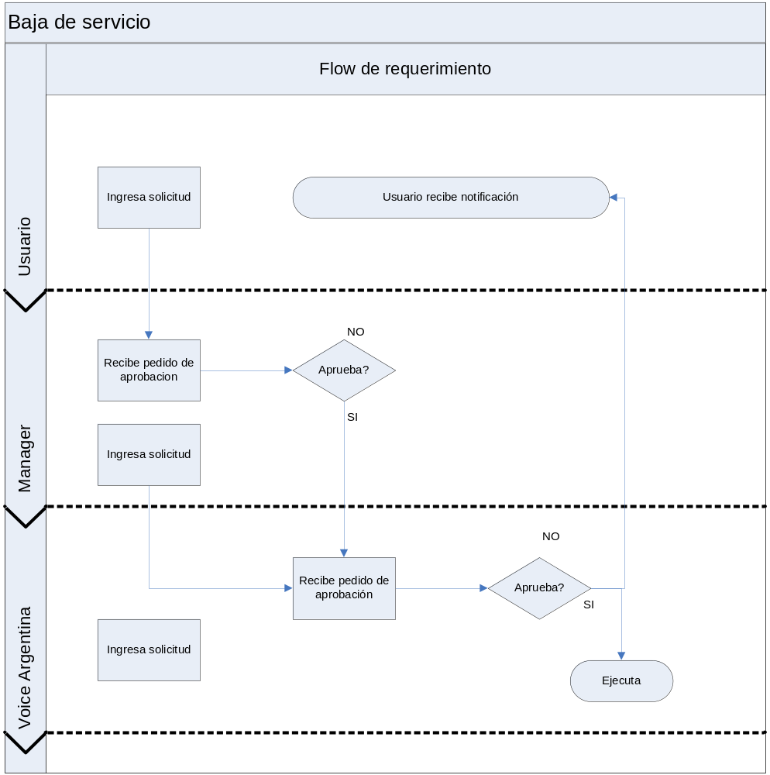

Flow baja de servicios que involucran recuperación de Endpoints

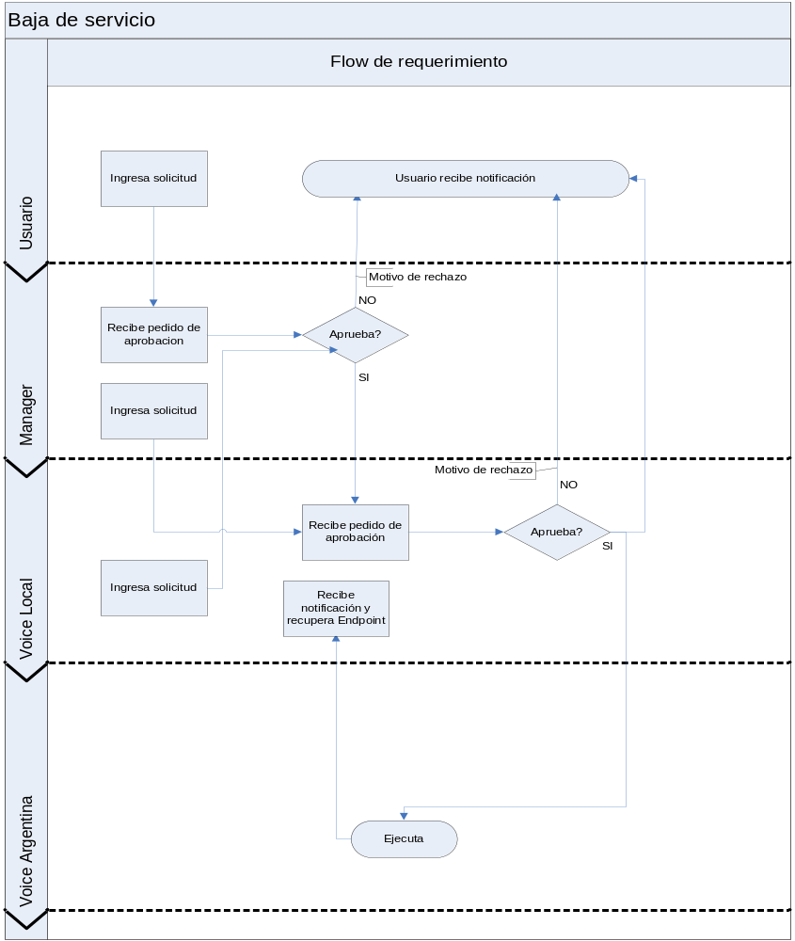
A continuación se detallan los controles realizados sobre el servicio de Voice para IBM SSA:

  - Control de usuarios activos en Bluepages en tiempo real: Mediante el sistema de alertas que corre diariamente sobre la base de usuarios SSA, se realiza el control de los recursos asignados, dando de baja los recursos asignados a empleados que ya no pertenecen a la compañía, así como actualizando aquellos cuyo numero de empleado hayan sido modificados por diversos motivos.
  - Revisión trimestral de usuarios: Cada 90 días se realiza la revisión trimestral de usuarios identificando aquellos usuarios que poseen recursos asignados y que no figuran en Blue pages, actualizando aquellos que sufrieron modificaciones en sus respectivos ID, y eliminando aquellos que ya no pertenecen a la compañía.
  - Revalida anual de usuarios: Cada 12 (doce) meses, y de acuerdo a lo que la norma indica se realiza la revalida de recursos asignados a los fines de detectar y dar de baja aquellos que ya no sean requeridos por razón de negocio, así como también revalidar los permisos y servicios adicionales de aquellos que continúen siendo necesarios. La herramienta “SSA Telephony database” enviara a partir de las 4 semanas previas a la fecha de revalida establecida, reiteradas notificaciones a todos aquellos titulares de servicios que aun no hayan sido revalidados. Los usuarios que deseen revalidar, ingresaran en el link incluido en la notificación, y presionando el botón de revalidación correspondiente, enviaran la solicitud para la aprobación de su gerente de 1er nivel. Una vez superada la fecha límite de revalidación, se procederá a dar de baja los permisos de llamada con costo para aquellos servicios que no hayan sido revalidados. Luego de 60 días a partir de esa fecha, se eliminaran los recursos que no hayan sido validados.

Controles
N/A

